**주소,우편번호 변환 프로그램 사용방법**

1. 주소변환(관할 주민센터 포함) 이라는 엑셀을 클릭해주세요
2. 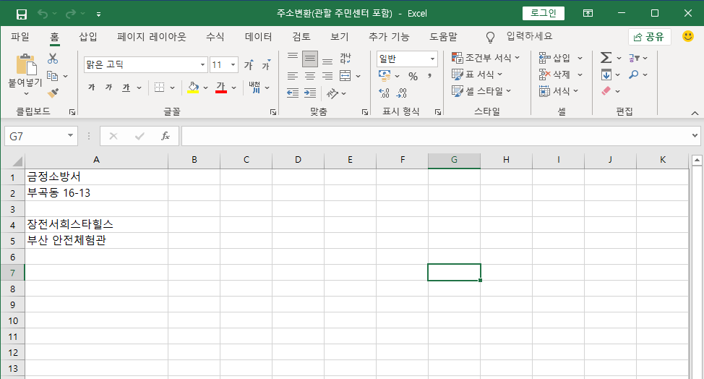

이런 상당히 당황스러운 내용물이 있을 거예요. 정상이니 걱정하지 마세요.

1. 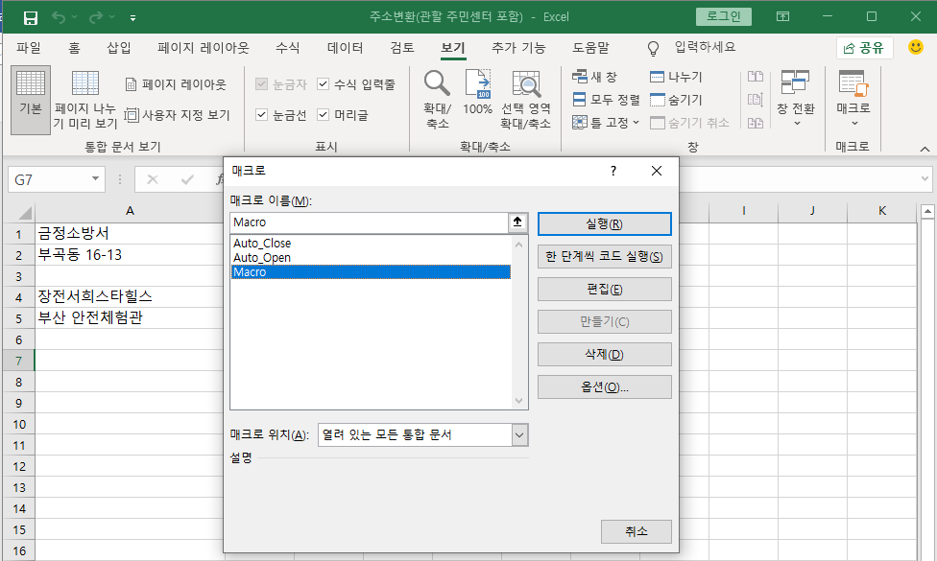

보기->매크로(or 매크로 보기)->Macro->실행 을 클릭해주세요.

1. 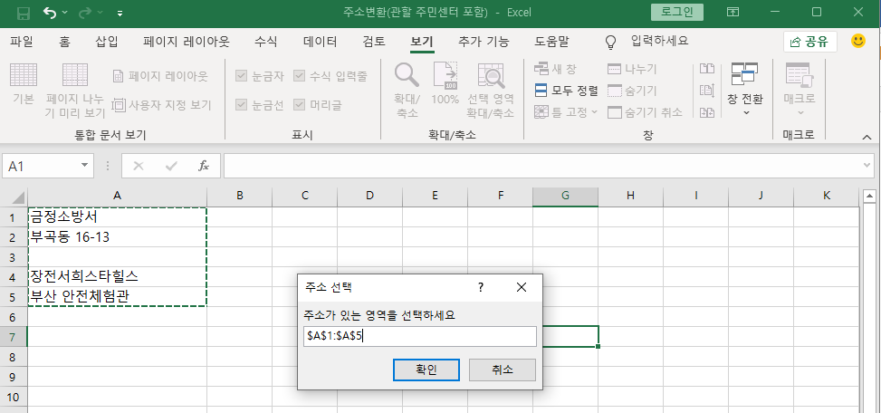

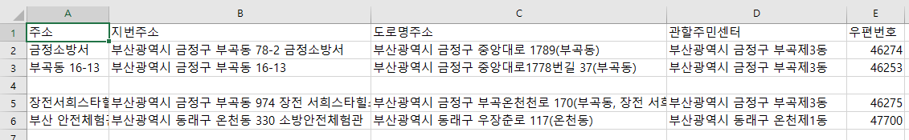주소 선택 창이 뜰거예요. 여기에 주소가 있는 A1열부터 A5열까지 긁어줍니다.



그러면 지번주소, 도로명주소, 관할주민센터, 우편번호 가 나오네요.

1. 주소,우편번호 변환이 필요한 주소를 이 엑셀 아무데에 넣어둔 다음 주소 선택시 선택하면 결과가 나온답니다!

제가 만든 이 사용방법이 도움이 되셨으면 좋겠습니다=)

이 word파일은 상업용이든 아니든 배포하셔도 됩니다!

참고로 이 엑셀파일은 제가 만든 게 아닙니다.